**Vue.js 自定义指令**

1. 注册自定义指令
2. 利用Vue.directive注册全局指令

如：v-focus, 该指令的功能是在页面加载时，元素获得焦点：

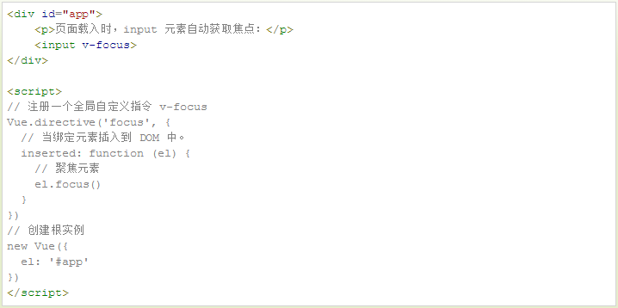

1. 在实例使用 directives 选项来注册局部指令，这样指令只能在这个实例中使用：

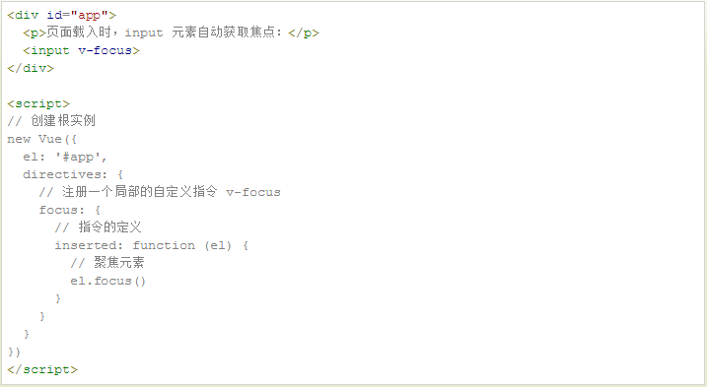

1. 钩子
2. 钩子函数

指令定义函数提供了几个钩子函数（可选）：

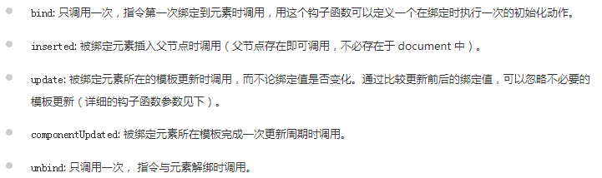

1. 钩子函数参数

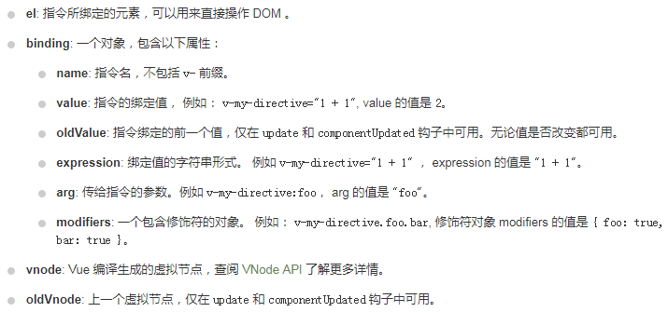

以下实例演示了这些参数的使用：

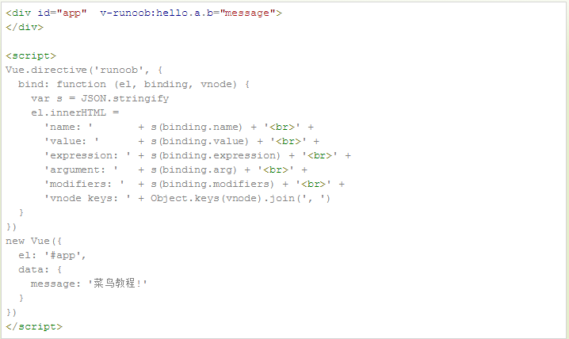

1. 有时候我们不需要其他钩子函数，我们可以简写函数

指令函数可接受所有合法的 JavaScript 表达式，以下实例传入了 JavaScript 对象：

